Http转换为Https

SSL证书的分类

域名型SSL--DV
个人站点，IOS应用分发站点，登录等单纯https加密需求的链接

企业型SSL--OV
企业官网

增强型SSL--EV
对安全需求更强的企业官网、电商、互联网金融网站

SSL证书的服务厂商

2.1 Commodo SSL证书
Comodo 是世界上知名的SSL证书颁发机构，著名的网络安全软件厂商，致力于为个人和企业用户提供电子邮件安全、托管DNS、PKI管理、SSL证书、安全通讯以及许多其他服务，Comodo是确保互联网具有可靠和安全性的大型证书颁发机构之一。 Comodo SSL证书保护服务器和客户端浏览器之间通信连接,保证传输和接收的数据的完整性，真实性以及安全性，使COMODO成为一个非常值得信赖的品牌。COMODO Positive SSL证书是价格最低,颁发速度最快的SSL证书之一，是中小型企业和个人用户的首选SSL证书安全产品。COMODO 是著名SSL证书品牌之一,是WebTrust认证的CA服务商。SSL超市作为COMODO在中国区合作伙伴，以超低的证书价格与专业技术支持为您提供独一无二的SSL证书服务。

2.2 GeoTrust SSL证书
GeoTrust是世界第二大的数字安全提供者，现已成为是赛门铁克(Symantec)的子品牌。GeoTrust品牌非常受欢迎，低廉的价格非常适合中小型企业，签发速度快并且提供高达256位SSL加密。现已超过150个国家的用户选择GeoTrust产品来保护他们的在线交易和各类在线业务，Geotrust的SSL证书和信任产品使各种规模的企业能够经济、高效、最大限度的提高其数字交易的安全性。SSL超市是Geotrust官方授权合作伙伴，直连Geotrust证书颁发系统，在线提交证书订单，查看证书状态以及重新签发证书， 能帮助客户快速解决SSL证书认证过程中碰到的各种问题，快速签发证书，免费安装SSL证书以及完善的售后服务，并提供长达30天的退款保障。

2.3 Symantec SSL证书
赛门铁克（Symantec），成立于1982年，全球安全领域的领导者，Symantec SSL证书(前身为VeriSign)是全球公认最可靠证书颁发机构，Symantec SSL/TLS的优势不局限于证书，网站可向客户展示被Symantec标记为安全站点的Norton安全认证签章，每日网站病毒扫描功能，可提高抵御恶意感染的防护能力。90%的世界500强在使用Symantec SSL证书，工农中建等银行以及大多数金融机构都在使用Symantec SSL证书。 服务于全球超过35个国家，拥有众多的企业、政府和个人用户。全球100家最大的金融机构中有90多家， 北美500家最大的电子商务网站中75%的网站使用的都是赛门铁克的SSL证书，在国内赛门铁克SSL证书的占有率一直保持在首位。 赛门铁克强大的PKI基础架构包括军事级数据中心和灾难恢复站点，可实现无与伦比的客户数据保护， 可用性和安心。赛门铁克当下是SSL行业中最受认可和值得信赖的品牌。

2.4 RapidSSL SSL证书
RapidSSL是美国GeoTrust公司的一个面向低端用户而提供的简易版、快速签发、入门级SSL证书的品牌，主要应用于中小规模、入门级的电子商务网站。RapidSSL是GeoTrust公司的下属品牌，面向个人和小微企业提供廉价的SSL/TLS证书产品，不限制服务器安装数量。 作为一款域名型 GeoTrust DV证书，RapidSSL采用先进的在线验证方式，通常只需要10分钟就可以完成服务器证书的签发。

三、购买地址

3.1 数安时代
www.trustauth.cn/marketing/sslsale201804.html?utm_source=baidu&utm_medium=cpc&utm_campaign=sslsale201804&utm_content=sslsale201804

3.2 阿里云
www.aliyun.com/product/cas?utm_content=se_1513291

目前阿里支持以上2.1、2.2、2.3三家厂商。

四、安装步骤
https://www.cnblogs.com/powertoolsteam/p/http2https.html

4.1 申请证书
需要企业的营业执照

4.2 安装证书及Tomcat的配置

4.2.1 Tomcat
Tomcat 支持JKS格式证书，但从Tomcat7开始也支持PFX格式证书，两种格式任选其一
- 在Tomcat的安装目录下创建cert目录，并且将下载的全部文件拷贝到cert目录中。
- 找到安装Tomcat目录下该文件server.xml，找到Connection port="8443" 标签，并根据证书类型添加如下相应属性：
如果是PFX证书
keystoreFile=”cert/你的证书文件名.pfx”
keystoreType=”PKCS12”
keystorePass=”证书密码”
如果是JKS证书
keystoreFile=”cert/你的证书文件名.jks”
keystorePass=”证书密码”
重启Tomcat

Server.xml文件的配置如下：
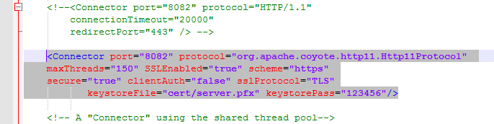
<Connector port="8082" protocol="org.apache.coyote.http11.Http11Protocol"
maxThreads="150" SSLEnabled="true" scheme="https"
secure="true" clientAuth="false" sslProtocol="TLS"
keystoreFile="cert/server.pfx" keystorePass="123456"/>
注：我使用的是pfx格式的证书文件
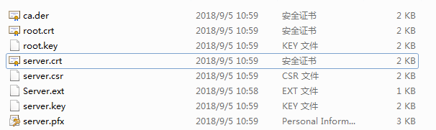

4.3 设置跳转

4.3.1 Tomcat
在conf/web.xml中的</web-app>前加入
<!-- https相关配置 -->
<login-config>
<!-- Authorization setting for SSL -->
<auth-method>CLIENT-CERT</auth-method>
<realm-name>Client Cert Users-only Area</realm-name>
</login-config>
<security-constraint>
<!-- Authorization setting for SSL -->
<web-resource-collection >
<web-resource-name >SSL</web-resource-name>
<url-pattern>/*</url-pattern>
</web-resource-collection>
<user-data-constraint> <transport-guarantee>CONFIDENTIAL</transport-guarantee>
</user-data-constraint>
</security-constraint>

4.4 代码处理
所有的请求都变为https://或去掉http:
尽量将引用图片的资源路径改为相对路径
如果引用的有站外的js或css等资源，也将http协议头删除
所有的HttpClient都要转为https 网上有很多工具类的封装，可以参考自己业务进行适当的修改
总结：
1.遇到的第一个问题
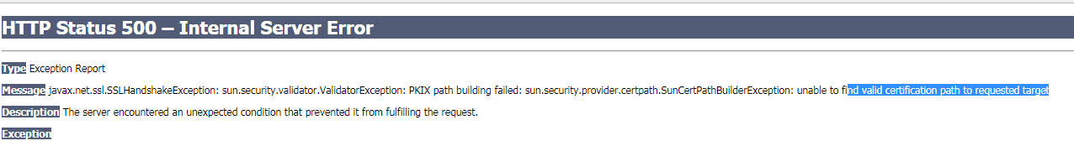javax.net.ssl.SSLHandshakeException: sun.security.validator.ValidatorException
解决办法：
- 将证书导入到C:\Program Files\Java\jdk1.8.0_181\jre\lib\security目录下的cacerts中，使用的命令是：keytool -import -alias cacert123 -keystore /usr/java/jdk1.8.0_144/jre/lib/security/cacerts -file /home/wwwroot/testOnePlusOneTomcat/apache-tomcat-7.0.90/cert/server.crt -trustcacerts
注：导入证书后服务器要重新启动
- Jdk环境变量的配置
JAVA_HOME是 D:\Java\jdk1.8.0_11
Path是 %JAVA_HOME%\bin;%JAVA_HOME%\jre\bin
CLASSPATH是 .;%JAVA_HOME%lib;%JAVA_HOME%lib\tools.jar
参考文章：http://bewithme.iteye.com/blog/2227487
https://blog.csdn.net/u014256984/article/details/73330573
2.遇到的第二个问题是
不断地请求中，页面没有任何数据，原因是发送的是http的请求。

